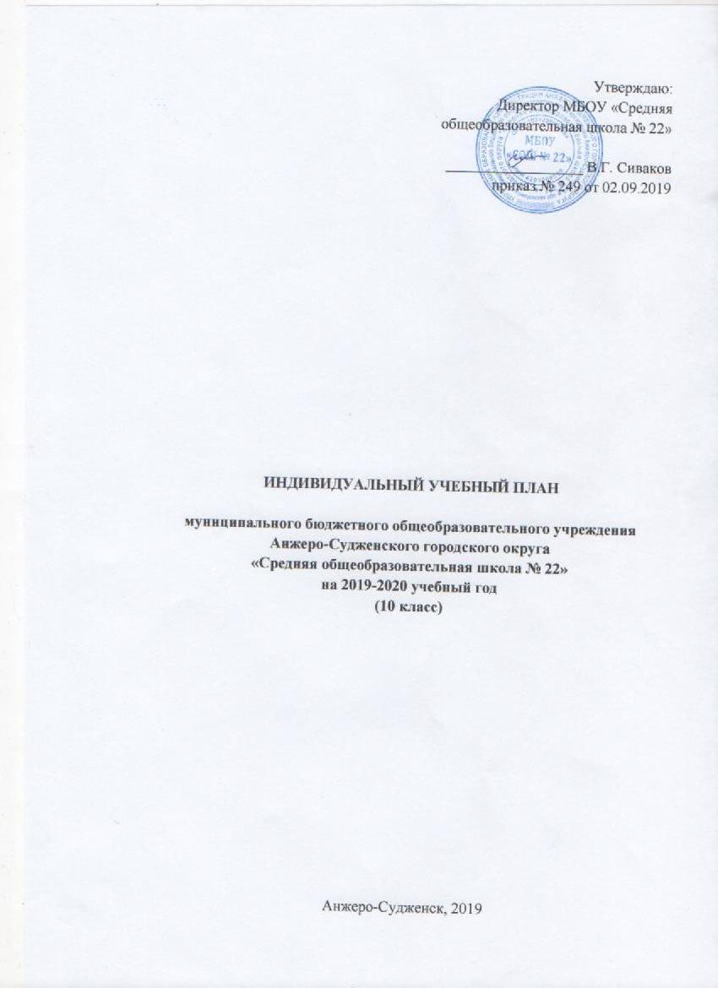

Пояснительная записка

Индивидуальный учебный план на уровне среднего общего образования муниципального бюджетного общеобразовательного учреждения Анжеро-Судженского городского округа «Средняя общеобразовательная школа № 22» (далее – учебный план) является одним из основных механизмов, обеспечивающих достижение обучающимися результатов освоения основной образовательной программы в соответствии с требованиями федерального государственного образовательного стандарта среднего общего образования.
Индивидуальный учебный план предусматривает изучение обязательных учебных предметов: учебных предметов по выбору из обязательных предметных областей, курсов по выбору и общих для включения во все учебные планы учебных предметов, в том числе на углубленном уровне.
Индивидуальный учебный план содержит 11 обязательных учебных предметов и предусматривает изучение не менее одного учебного предмета из каждой предметной области. На углубленном уровне изучаются 3 предмета (математика, право, экономика) из соответствующих профилю предметных областей.
В учебный план включены курсы по выбору обучающихся (Избранные вопросы математики, Массовая культура, Вопросы истории: теория и практика).
Количество учебных занятий за один год составляет 1260 часов (36 часов в неделю).
В учебном плане предусмотрено выполнение обучающимися индивидуального проекта.
В соответствии с Положением о формах, периодичности, порядке проведения текущего контроля успеваемости, промежуточной аттестации обучающихся МБОУ "СОШ № 22" в 10-11-х классах промежуточная аттестация по всем учебным предметам учебного плана проводится в форме выставления годовой отметки по балльной системе как среднего арифметического полугодовых отметок в соответствии с правилами математического округления.
В случае возникновения академической задолженности по учебному предмету промежуточная аттестация по ликвидации академической задолженности по соответствующему учебному предмету проводится в форме контрольной работы.

Индивидуальный учебный план

Предметная область | Учебный предмет | Кол-во часов  в год | Кол-во часов в неделю | Уро  вень
Обязательные учебные предметы
Русский язык и литература | Русский язык | 35 | 1 | Б
 | Литература | 105 | 3 | Б
Родной язык и родная литература | Родной язык  (русский) | 17,5 | 0,5 | Б
Иностранные языки | Иностранный язык (английский) | 105 | 3 | Б
Общественные науки | История | 70 | 2 | Б
 | Право | 70 | 2 | У
 | Экономика | 70 | 2 | У
Математика и информатика | Математика | 210 | 6 | У
Естественные науки | Астрономия | 17,5 | 0,5 | Б
Физическая культура, экология и основы безопасности жизнедеятельности | Физическая  культура | 70 | 2 | Б
 | Основы безопасности жизнедеятельности | 35 | 1 | Б
Индивидуальный проект |  | 35 | 1
Часть, формируемая участниками образовательных отношений
Родной язык и родная литература | Родная литература (русская) | 35 | 0,5 | Б
Иностранные языки | Второй иностранный язык (немецкий) | 70 | 2 | Б
Общественные науки | Обществознание | 70 | 2 | Б
 | География | 35 | 1 | Б
Математика и информатика | Информатика | 35 | 1 | Б
Естественные науки | Физика | 70 | 2 | Б
 | Химия | 35 | 1 | Б
 | Биология | 35 | 1 | Б
 |  | 1207,5 | 34,5
Курс по выбору «Избранные вопросы математики» |  | 17,5 | 0,5
Курс по выбору «Массовая культура» |  | 17,5 | 0,5
Курс по выбору «Вопросы истории: теория и практика» |  | 17,5 | 0,5
Предельно допустимая аудиторная нагрузка при 6-дневной учебной недели |  | 1260 | 36

